Pressemitteilung Sulz am Neckar, Oktober 2014

Sicher und komfortabel fixieren

KIPP Schnellspanner jetzt auch in Edelstahl

Schnellspanner dienen dem zuverlässigen Fixieren von Bau- und Montageteilen. Vor allem im Werkzeug- und Maschinenbau schaffen sie ohne großen Krafteinsatz stabile Verbindungen auf Zeit. Jetzt sind die bewährten Schnellspanner auch in Edelstahlausführung erhältlich.
Der KIPP Schnellspanner verfügt über ein einzigartiges, innenliegendes Verriegelungssystem, das ein Plus an Sicherheit bietet. Er rastet mit einem hörbaren Klick ein, die Entriegelung kann nur über einen Zug am Bügel erfolgen. Neben dem hohen Sicherheitsfaktor punktet der Schnellspanner auch mit seiner Langlebigkeit. Dank wartungsfreien und hochwertigen Gelenkbuchsen übersteht das Bedienteil mühelos mehr als 300.000 Spannzyklen.
Ein weiteres Highlight ist das besonders ergonomische und bedienungsfreundliche Griffelement aus Polyamid, das durch seine Form Druckstellen an der Hand vorbeugt. Ein vergrößerter Freiraum zwischen Spannarm und Griff erhöht den Bedienkomfort und verhindert Quetschungen. Selbst mit Arbeitshandschuhen erfolgt das Öffnen und Schließen des Spanners einfach, bequem und sicher.
KIPP Schnellspanner lassen sich ebenso schnell anbringen wie lösen und erlauben die völlige Freilegung und ungehinderte Entnahme des Werkstückes. Die Funktionsweise bedient sich dem Kniehebelprinzip. Bislang war der Schnellspanner in einer Ausführung aus Stahl mit Nitrox-Beschichtung verfügbar. Jetzt liefert das HEINRICH KIPP WERK sämtliche Modelle des Schnellspanners und umfassendes Zubehör wie Andruckspindeln auch in Edelstahl.

Zeichen mit Leerzeichen:
Headline: 31 Zeichen
Pre-head: 44 Zeichen
Text: 1.506 Zeichen
Gesamt: 1.581 Zeichen

HEINRICH KIPP WERK KG
Stefanie Beck, Marketing
Heubergstraße 2
72172 Sulz am Neckar

Telefon: 07454 793-30
E-Mail: s.beck@kipp.com

Weitere Informationen und Pressefotos
Siehe www.kipp.com, Region: Deutschland, Rubrik: News/Pressebereich

Fotos

Bildtext:
Die bewährten Schnellspanner jetzt auch in einer komfortablen und anwenderfreundlichen Edelstahlausführung erhältlich. Foto: KIPP

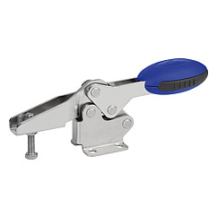
Bilddatei:
KIPP_Schnellspanner_horizontal_K0660.jpg

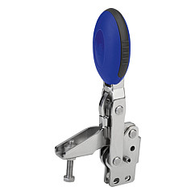
Bilddatei:
KIPP_Schnellspanner_vertikal_K0663.jpg

Bildrechte: Freigegeben zur lizenz- und honorarfreien Veröffentlichung in Fachmedien.
Mit der Bitte um Quellenangabe und Beleg.

